Jeu de société sur

les professions paramédicales
Activité d’apprentissage
pour les élèves de la 3e à la 5e année

Aperçu
Ce jeu de société permettra aux élèves d’explorer davantage les différentes carrières dans le domaine des services paramédicaux.

Il vous faudra…
- Petites figurines ou pions de différentes couleurs.
- Jeu de société imprimable (ci-joint).
- Présentation PowerPoint sur les professions paramédicales (ci-jointe).
- Règles du jeu et clé de correction (ci-jointes).
- Fiche de définitions des professions paramédicales (ci-jointe).
- Un dé par groupe.

Consignes
- Posez la question aux élèves : « Qui travaille dans un hôpital? » Accordez-leur quelques minutes pour discuter entre eux, puis pour faire part de leurs réponses à la classe.
- Demandez aux élèves ce que signifie, selon eux, le terme « professions paramédicales ».
- Regardez ensemble la présentation PowerPoint sur les professions paramédicales mettant en vedette les divers professionnels du domaine dans le système de soins de santé du Nouveau-Brunswick.
- Lisez ensemble les règles du jeu, puis formez des groupes de deux à quatre élèves ou jouez avec la classe entière à l’aide du tableau intelligent. Ensuite, c’est l’heure de jouer!
- En guise de réflexion, invitez les élèves à faire part de ce qu’ils ont appris en regardant la présentation ou en jouant au jeu.

Liens avec la carrière
Utilisez les questions suivantes pour guider une discussion sur les carrières dans les services paramédicaux au Nouveau-Brunswick.
- À part les hôpitaux de la province, où travaillent les professionnels paramédicaux?
- Quelles seraient les conséquences d’une pénurie de travailleurs dans l’un ou l’ensemble de ces endroits?
- Selon toi, quelles compétences seraient importantes pour devenir un professionnel paramédical efficace?

Liens avec les programmes d’études du Nouveau-Brunswick
Mieux-être personnel | 3e année – RAS 4.3 : Reconnaître l’importance et la diversité du travail.  4e année – RAS 4.3 : Afficher une connaissance et une appréciation du travail.  5e année – RAS 4.3 : Décrire la mesure dans laquelle un emploi peut changer au fil du temps en raison de l’évolution des besoins de la société.
Littératie | RAG 1 : Les élèves utilisent la parole et l’écoute pour explorer, approfondir, clarifier et sonder leurs pensées, leurs idées, leurs sentiments et leurs expériences.  RAG 2 : Les élèves savent communiquer l’information et les idées de façon claire et efficace, et réagir de façon personnelle et critique.  RAG 3 : Les élèves choisissent, lisent et comprennent divers textes littéraires, informatifs, médiatiques et visuels.
Sciences humaines | 3.1.3 : Examiner les lieux où résident les gens et les métiers qu’ils exercent pour gagner leur vie dans leur province.

Jeu de société sur les professions paramédicales
pour les élèves de la 3e à la 5e année
Matières : Mieux-être personnel

Aperçu
Ce jeu de société permettra aux élèves d’explorer davantage les différentes carrières dans le domaine des services paramédicaux.
Résultats visés par le programme d’études du N.-B.
Mieux-être personnel de la 3e à la 5e année
- Volet : Apprentissage lié à la carrière – Grande idée : Exploration des parcours professionnels potentiels – Descripteur de compétences : Étudier de façon critique et décrire le marché du travail et les parcours professionnels préférés.
- Volet : Apprentissage lié à la carrière – Grande idée : Réflexion au sujet des parcours professionnels potentiels – Descripteur de compétences : Montrer une vision éclairée de l’avenir selon ses intérêts, ses préférences, ses valeurs et ses capacités.
Il vous faudra…
- Petites figurines ou pions de différentes couleurs.
- Jeu de société imprimable (ci-joint).
- PowerPoint d’activités sur les professions paramédicales.
- Règles du jeu et clé de correction (ci-jointes).
- Fiche de définitions des professions paramédicales (ci-jointe).
- Un dé par groupe.
Consignes
- Posez la question aux élèves : « Qui travaille dans un hôpital? » Accordez-leur quelques minutes pour discuter entre eux, puis pour faire part de leurs réponses à la classe.
- Demandez aux élèves ce que signifie, selon eux, le terme « professions paramédicales ».
- Regardez ensemble la présentation PowerPoint sur les professions paramédicales mettant en vedette les divers professionnels du domaine dans le système de soins de santé du Nouveau-Brunswick.
- Lisez ensemble les règles du jeu, puis formez des groupes de deux à quatre élèves ou jouez avec la classe entière à l’aide du tableau intelligent. Ensuite, c’est l’heure de jouer!
- En guise de réflexion, invitez les élèves à faire part de ce qu’ils ont appris en regardant la présentation ou en jouant au jeu.
Liens avec la carrière
Utilisez les questions suivantes pour guider une discussion sur les carrières dans les services paramédicaux au Nouveau-Brunswick.
- À part les hôpitaux de la province, où travaillent les professionnels paramédicaux?
- Quelles seraient les conséquences d’une pénurie de travailleurs dans l’un ou l’ensemble de ces endroits?
- Selon toi, quelles compétences seraient importantes pour devenir un professionnel paramédical efficace?
Activité de réflexion
Le PDF ci-joint propose différentes pistes de réflexion avec les élèves sur l’activité d’aujourd’hui.
Compétences globales du Nouveau-Brunswick
- Collaboration
- Communication
- Conscience de soi et autogestion

Règles du jeu sur les professions paramédicales et clé de correction

Comment jouer?
- Former un groupe de deux à quatre joueurs. Le groupe s’assure d’avoir un plateau de jeu, un dé, un pion par joueur et une fiche de définitions.
- Les joueurs lancent le dé à tour de rôle pour déterminer le premier joueur. La personne qui obtient le plus petit nombre commence (puis en ordre croissant pour les autres joueurs).
- Lance à nouveau le dé pour déterminer le nombre de cases à parcourir à partir du point de départ. Suis les consignes et réponds aux questions de la case d’arrivée.
  - Essaie de répondre à la question sans consulter d’abord la fiche de définitions. Si, après un certain temps, tu n’arrives toujours pas à une réponse, utilise la fiche.
  - Si tu ne trouves pas la réponse, retourne où tu te trouvais avant.
- Pour les cases « AVANCER DE n CASES », ne bouge que si tu as la bonne réponse.
  - Si tu n’as pas la bonne réponse, pose la question aux autres joueurs du groupe et discutez-en.
- Pour gagner, il faut tomber sur la case « Arrivée » après avoir lancé le dé et obtenu le nombre exact, puis donner la bonne réponse à la question qui y figure. Le premier qui réussit gagne!
Bonne chance!

Clé de correction
Il s’agit d’un guide – les réponses n’ont pas à être les mêmes, mais doivent être proches. Les questions en surbrillance sont davantage destinées à la discussion et ont plus d’une bonne réponse.
- Qu’est-ce qu’un professionnel paramédical? Les professionnels paramédicaux travaillent aux côtés du personnel infirmier et des médecins pour traiter et diagnostiquer les patients.
- Nomme deux emplois paramédicaux en 10 secondes : diététiste, audiologiste, ambulancier paramédical, pharmacien, psychologue, technologue en radiologie, physiothérapeute, technicien de laboratoire, ergothérapeute, orthophoniste, etc.
- Quelles sont les deux compétences qui te semblent importantes pour réussir en tant que professionnel paramédical? Attention, ponctualité, compétence, compassion, etc.
- Nomme un emploi paramédical qui commence par la lettre « A » et explique sa fonction : Audiologiste – cette personne aide à surmonter les problèmes d’audition.
- Quel professionnel paramédical travaille dans un laboratoire médical? Technicien de laboratoire.
- Explique l’importance des professionnels paramédicaux : Certaines maladies sont complexes et nécessitent la collaboration de nombreux professionnels. Les professionnels paramédicaux fournissent aux médecins des connaissances et de l’aide supplémentaires pour traiter les patients.
- Quelles seraient les conséquences d’une pénurie de travailleurs dans l’une des professions paramédicales? Il n’y aurait pas assez de professionnels pour traiter et soigner les patients, ce qui entraînerait un taux de mortalité plus élevé et une surcharge des hôpitaux. Les pénuries de main-d’œuvre exerceront également un stress énorme sur les travailleurs actuels, qui devront faire face à de nombreux problèmes.
- Qui consulte-t-on à l’hôpital pour parler de régime et d’habitudes alimentaires? Diététiste
- À part les hôpitaux, où travaillent les professionnels paramédicaux? Établissements de soins de longue durée (foyers de soins), cliniques privées, gouvernement, écoles, etc.
- Explique comment les médecins et les physiothérapeutes peuvent travailler ensemble pour traiter un patient. Lorsqu’une personne a un os cassé, les médecins peuvent corriger la fracture et plâtrer le membre. Après la guérison, le physiothérapeute peut aider le patient à retrouver une mobilité et une force normales.
- Nomme deux emplois paramédicaux qui commencent par la lettre « P » et explique leurs fonctions :
  - Pharmacien – cette personne prescrit et remet des médicaments aux patients.
  - Psychologue – cette personne aide les gens à traverser des situations stressantes et à améliorer leur santé mentale.
  - Ambulancier paramédical – cette personne répond aux appels et aux situations d’urgence.
  - Physiothérapeute – cette personne aide ceux qui ont des troubles du mouvement et de la fonction physique.
- Que fait un technologue en radiologie? Cette personne fait passer des procédures d’imagerie diagnostique, comme une radiographie et une imagerie par résonance magnétique, pour aider à traiter les maladies et les blessures.
- Questions de discussion
- Remplis les trous – THÉRAPEUTES
- Questions de discussion

Fiche de définitions des professions paramédicales

TITRE DE LA CARRIÈRE | DÉFINITION
Professionnels paramédicaux | Professionnels de la santé, à part les infirmières et les médecins, qui observent les mêmes principes de santé pour évaluer et traiter les maladies et les troubles de santé.
Diététiste  | Personne qui donne des conseils nutritionnels pour aider à améliorer  la santé globale.
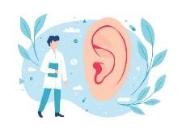  Audiologiste | Personne qui aide à surmonter les problèmes d’audition.
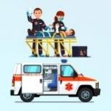  Ambulancier paramédical | Personne qui se trouve souvent sur les lieux d’une situation d’urgence et répond aux appels d’urgence.
  Pharmacien | Personne qui prescrit et remet des médicaments aux patients.
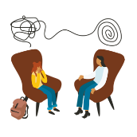  Psychologue | Personne qui aide les gens à traverser des situations stressantes et à améliorer leur santé mentale.
  Technologue en  radiologie | Personne qui fait passer des procédures d’imagerie diagnostique, comme une radiographie ou une imagerie par résonance magnétique, pour aider à traiter les maladies et les blessures.
  Technicien de laboratoire | Personne qui fait des expériences et des tests pour diagnostiquer les maladies.
Physiothérapeute  | Personne qui aide les gens qui ont des troubles du mouvement et de la fonction physique.

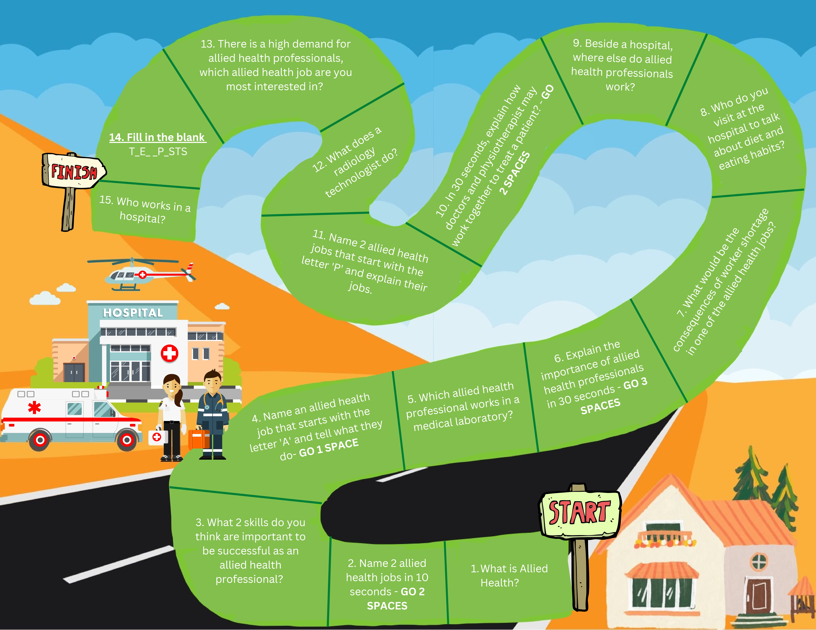
Fin
Début
- Qui travaille dans un hôpital?
- Remplis les trous : T_ÉR_P__TES
- La demande de professionnels paramédicaux est forte. Quel métier t’intéresse le plus?
- Que fait un technologue en radiologie?
- Nomme deux emplois paramédicaux qui commencent par la lettre « P » et explique leurs fonctions.
- En 30 secondes, explique comment les médecins et les physiothérapeutes peuvent travailler ensemble pour traiter un patient – AVANCER DE 2 CASES.
- À part les hôpitaux, où travaillent les professionnels paramédicaux?
- Qui consulte-t-on à l’hôpital pour parler de régime et d’habitudes alimentaires?
- Quelles seraient les conséquences d’une pénurie de travailleurs dans l’une des professions paramédicales?
- Explique l’importance des professionnels paramédicaux en 30 secondes – AVANCER DE 3 CASES.
- Quel professionnel paramédical travaille dans un laboratoire médical?
- Nomme un emploi paramédical qui commence par la lettre « A » et explique son rôle – AVANCER D’UNE CASE.
- Quelles sont les deux compétences qui te semblent importantes pour réussir en tant que professionnel paramédical?
- Nomme deux emplois paramédicaux en 10 secondes – AVANCER DE 2 CASES.
- Qu’est-ce qu’un professionnel paramédical?

